Braas Turmalin MN-Anthrazit Flächenziegel halb 1/2 (Karstädt)

BMI Deutschland BRAAS

Eigenschaften

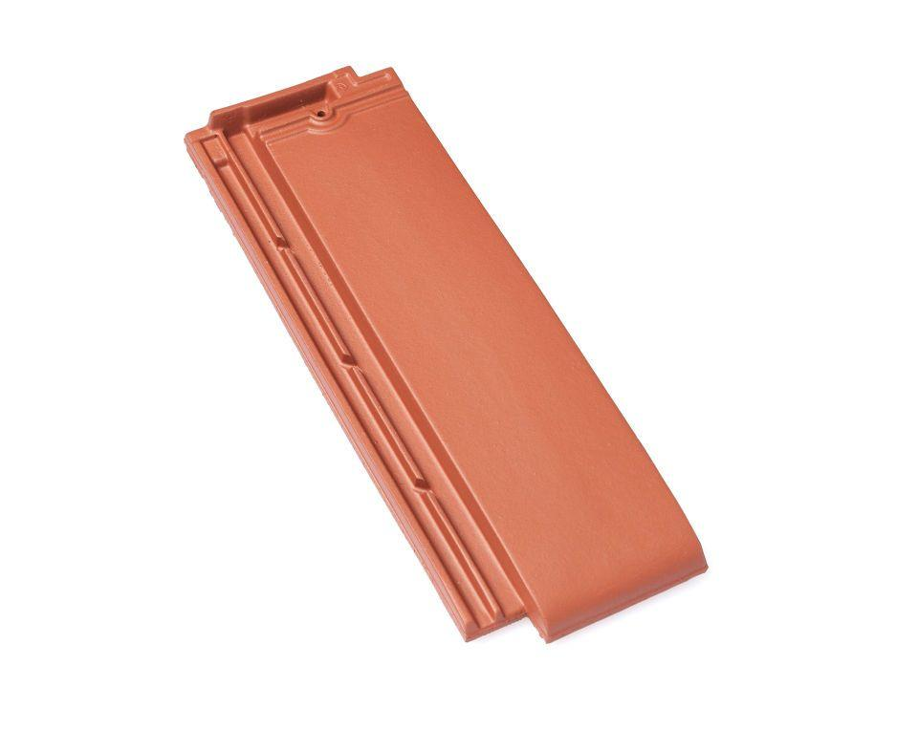

GTIN:

4019503105163

HAN:

07400221

Art Dachziegel

Glattziegel

Farbton

anthrazit

Format

Halber Ziegel

Oberfläche

engobiert

Werkstoff

Ton

Breite (mm)

160,00

Länge (mm)

475,00

Deckbreite (mm)

120,00

Farbtonbezeichnung Hersteller

Anthrazit